Bevezető:

A jelen dokumentáció az autókereskedés projekt aktuális, ténylegesen működő állapotát mutatja be. A rendszer mára egy többfelületű megoldássá vált: külön webes frontend, külön Node.js alapú backend API, valamint egy Expo és React Native alapokra épülő mobil kliens is kapcsolódik hozzá.
A felhasználói oldalon a látogatók böngészhetik az autók kínálatát, több szempont szerint szűrhetnek, részletes adatlapot nyithatnak, érdeklődést jelezhetnek, valamint üzenetet küldhetnek. A regisztrált felhasználók saját profillal, érdeklődési listával és beszélgetési előzményekkel is rendelkeznek, így a rendszer már nem csupán bemutató felületként, hanem valódi ügyfélkapcsolati eszközként is működik.
A webes adminisztrációs felület az autók kezelésére, új járművek felvitelére, a segédadatok bővítésére, a beérkező üzenetek követésére, valamint a számla és az adásvételi nyomtatványok előállítására szolgál. A mobil kliens jelenleg a böngészésre, a szűrésre, a bejelentkezésre és az alapvető profilhasználatra koncentrál, vagyis a projektben már jól elkülönül a teljes webes és a könnyített mobilos felhasználási irány.
A dokumentáció célja, hogy a jelenlegi megvalósítást rögzítse. Ennek megfelelően a leírás nem régebbi elképzelésekből indul ki, hanem a mostani route-ok, komponensek, végpontok és felhasználói folyamatok alapján foglalja össze a rendszer működését.

Adatbázis:
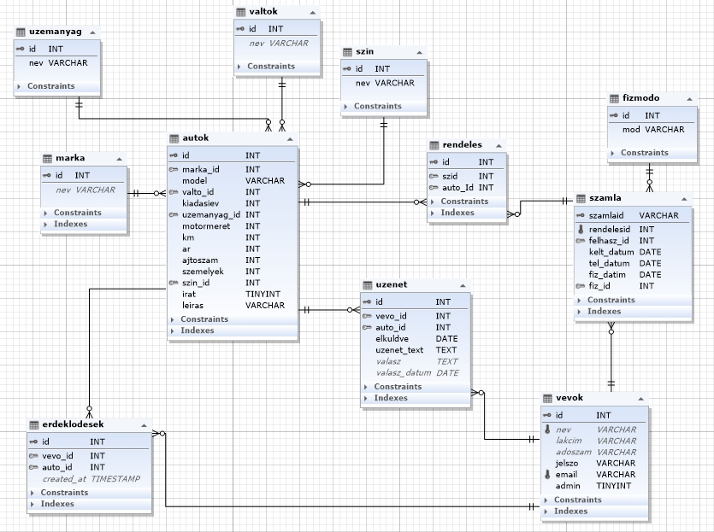

autok:
Az adatbázis központi táblája, amely az eladásra kínált autókat tartalmazza.
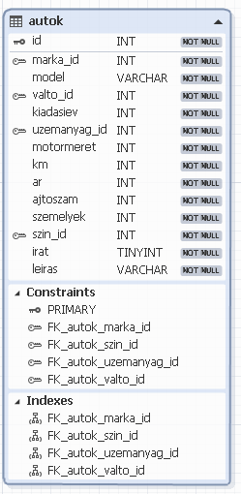 | - id – Az autó egyedi azonosítója a rendszerben  - marka_id – Hivatkozás az autó márkájára a marka táblában  - model – Az autó modelljének neve  - valto_id – A váltó típusa, amely a valtok táblára mutat  - kiadasiev – Az autó gyártási éve  - uzemanyag_id – Az autó által használt üzemanyag típusa  - motormeret– A motor lökettérfogata vagy teljesítménye  - km – Az autó futásteljesítménye kilométerben  - ar – Az autó eladási ára  - ajtoszam– Az autó ajtóinak száma  - szemelyek – Az autóban szállítható személyek száma  - szin_id – Az autó színe a szin táblából  - irat – Jelzi, hogy az autó rendelkezik-e minden szükséges irattal  - leiras – Szöveges, részletes leírás az autóról  Kapcsolatok:  - több segédtáblához kapcsolódik (márka, váltó, üzemanyag, szín)  - kapcsolatban áll rendeléssel, üzenettel és érdeklődéssel

marka:
Az autómárkákat tartalmazó törzsadat tábla.
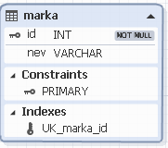 | - id – A márka egyedi azonosítója  - nev – A márka neve

valtok:
A különböző váltótípusok nyilvántartására szolgál.
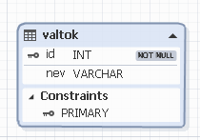 | - id – A váltó egyedi azonosítója  - nev – A váltó típusa

uzemanyag:
Az elérhető üzemanyag típusokat tartalmazza.
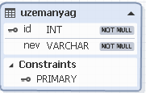 | - id – Az üzemanyag egyedi azonosítója  - nev – Az üzemanyag megnevezése

szin:
Az autókhoz tartozó színek listáját tárolja.
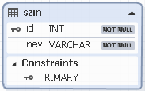 | - id – A szín egyedi azonosítója  - nev – A szín megnevezése

vevok:
A rendszerben regisztrált felhasználók adatait tartalmazza.
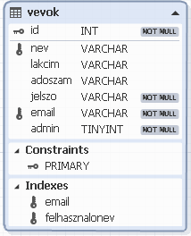 | - id – A vevő egyedi azonosítója  - nev – A vevő teljes neve  - lakcim – A vevő lakcíme  - adoszam – A vevő adószáma  - jelszo – A felhasználó jelszava (titkosítva tárolva)  - email – A vevő e-mail címe  - admin – Jelzi, hogy a felhasználó admin jogosultságú-e

erdeklodesek:
Az autók iránti érdeklődéseket rögzíti.
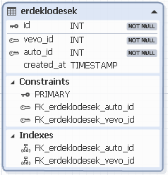 | - id – Az érdeklődés egyedi azonosítója  - vevo_id – Az érdeklődő vevő azonosítója  - auto_id – Az az autó, amely iránt érdeklődés történt  - created_at – Az érdeklődés rögzítésének időpontja

uzenet:
A vevők és az autókhoz kapcsolódó üzenetváltásokat kezeli.
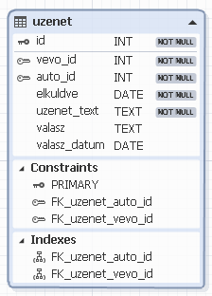 | - id – Az üzenet egyedi azonosítója  - vevo_id – Az üzenetet küldő vevő azonosítója  - auto_id – Az autó, amelyhez az üzenet kapcsolódik  - elkuldve – Az üzenet elküldésének dátuma  - uzenet_text – A vevő által küldött üzenet szövege  - valasz – Az eladó vagy admin válasza  - valasz_datum – A válasz elküldésének dátuma

rendeles:
Az autók megrendeléseit tartalmazza.
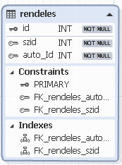 | - id – A rendelés egyedi azonosítója  - szid – A rendelést leadó vevő azonosítója  - auto_Id – A megrendelt autó azonosítója

szamla:
A rendelésekhez tartozó számlaadatokat tárolja.
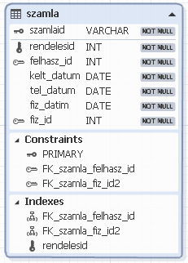 | - szamlaid – A számla egyedi azonosítója  - rendelesid – A kapcsolódó rendelés azonosítója  - felhasz_id – A számlát kapó felhasználó  - kelt_datum – A számla kiállításának dátuma  - tel_datum – A teljesítés dátuma  - fiz_datum – A fizetés dátuma  - fiz_id – A fizetési mód azonosítója

fizmodo:
A lehetséges fizetési módokat tartalmazza.
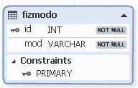 | - id – A fizetési mód egyedi azonosítója  - mod – A fizetési mód megnevezése

Adatbázis összegzés:
Az adatbázis felépítése egy autókereskedő rendszer működését modellezi. A tervezés során elkülönítésre kerültek a törzsadatok (márka, váltó, üzemanyag, szín, fizetési mód) és az üzleti adatok (autók, vevők, rendelések, számlák, érdeklődések, üzenetek), ami biztosítja az adatok átláthatóságát és a redundancia csökkentését.
A táblák közötti kapcsolatok elsődleges és idegen kulcsok segítségével valósulnak meg, így garantálható az adatintegritás. Egy vevő több érdeklődést, üzenetet és rendelést is létrehozhat, míg egy rendelés pontosan egy autóra és egy számlára vonatkozik. A számlákhoz rendelt fizetési módok lehetővé teszik a különböző fizetési folyamatok kezelését.
Az adatbázis szerkezete megfelel a relációs adatbázis-tervezés alapelveinek, ezért alkalmas valós alkalmazás kiszolgálására. A dokumentáció részletesen bemutatja az egyes táblák szerepét és oszlopait, ami megkönnyíti a rendszer megértését, továbbfejlesztését és vizsgán történő bemutatását.

Frontend

Összefoglalás:

Az Ndidi Autókereskedés webes frontendje React 19 és Vite alapú egyoldalas alkalmazás. Ez a projekt elsődleges kliensoldali felülete, ahol a nyilvános böngészés, a felhasználói fiókkezelés, az üzenetküldés és az adminisztrációs modulok is egy közös, egységes felületen érhetők el.

A webes felület szerepe:

A frontend feladata, hogy gyorsan áttekinthető és jól használható hozzáférést adjon a teljes kínálathoz, miközben a belépett felhasználók és az adminisztrátorok számára további műveleteket is biztosít.
Nyilvános nézetek: kezdőlap, autólista, autó részletek, regisztráció, bejelentkezés.
Bejelentkezés után elérhető részek: profil, profil szerkesztés, érdeklődött autók, üzenetek és chat.

Admin oldalon elérhető modulok: irányítópult, autókezelés, új autó felvitele, segédadatok módosítása, nyomtatványok, admin üzenetkezelés.

Technológiai alapok:

A frontend korszerű, komponensalapú felépítést használ, és több kiegészítő könyvtár segíti a kényelmesebb keresést, a vizuális egységességet és az admin funkciók működését.
React 19 és React DOM 19.
Vite fejlesztői szerver és build rendszer.
React Router DOM 7 az útvonalkezeléshez.
Axios a backend kommunikációhoz.
Bootstrap, react-bootstrap, bootstrap-icons és react-icons a felület felépítéséhez.
rc-slider és react-bootstrap-typeahead az összetettebb szűrési elemekhez.

jsPDF és jspdf-autotable a számla PDF előállításához.

Felépítés:

A kód a `src` mappában található, azon belül jól elkülönülnek a felhasználói, profilkezelési, chat- és admin komponensek. Az `App.jsx` kezeli a legfontosabb globális állapotokat és a teljes route-rendszert, míg a `http-common.js` biztosítja az egységes axios kapcsolatot a backend felé.
`components/felhasznaloi`: kezdőlap, autólista, részletek, menü, szűrés, lábléc.
`components/profil`: bejelentkezés, regisztráció, profil és profil szerkesztés.
`components/chatablak`: üzenetküldés, beszélgetéslista, chatablak.

`components/admin`: admin dashboard, autókezelés, új autó, nyomtatványok, üzenetek, egyéb módosítások.

Oldalak és útvonalak:

Az alkalmazás route-struktúrája már jól elkülöníti a nyilvános, védett és admin nézeteket.
`/`: kezdőlap kiemelt autókkal és bemutatkozó tartalommal.
`/autok`: kereshető és szűrhető autólista, oldalsó szűrőpanellel.
`/auto/:autoId`: autó részletes adatlapja ajánlott autókkal és képgalériával.
`/regisztracio`, `/bejelentkez`: hitelesítési oldalak.
`/profile`, `/profil/szerkesztes`: védett profiloldalak.
`/uzenet/:autoId`, `/uzenetek`, `/uzenetablak`: felhasználói üzenetküldés és chat.

`/admin`, `/admin/autok`, `/admin/auto/:autoId`, `/admin/ujauto`, `/admin/egyeb`, `/admin/nyomtatvanyok`, `/admin/uzenetek`, `/admin/chatablak`: admin felülethez tartozó útvonalak.

Működés:

Az `App.jsx` a `belepett`, `isAdmin`, `accessToken`, `szuroNyitva` és `szur` állapotokkal dolgozik. A szűrőpanel nyitása, a görgetéshez igazodó megjelenés és a route-védelem már nem csak egyszerű állapotváltás, hanem összehangolt kliensoldali működés. A `VedettVonal` és az `AdminVonal` komponensek gondoskodnak arról, hogy a megfelelő nézetek csak a megfelelő felhasználói állapotban legyenek elérhetők.

Megjelenés és felhasználói élmény:

A felület a Bootstrap alapokra épül, de a saját CSS réteggel és a `premium-theme.css` használatával jóval karakteresebb, egységesebb megjelenést kapott. A hero szekció, az autókártyák, az admin nézet külön navigációja és a csúszó szűrőpanel együtt egy rendezettebb, modernebb felhasználói élményt adnak, mint egy egyszerű sablonos felépítés.

Jelenlegi állapot és továbblépés:

A frontend már egy teljes, több szerepkört kiszolgáló webalkalmazás benyomását kelti. A továbblépés fő iránya a kliensoldali validáció egységesítése, a környezeti változó alapú API-konfiguráció, az automatizált frontend tesztek bevezetése és az auth logika további tisztítása lehet.

Backend

Áttekintés

A backend egy Express alapú REST API, amely a webes frontend és a mobil kliens közös háttérrendszereként működik. Feladata az autók listázása és szűrése, a részletes adatok kiszolgálása, a bejelentkezés és regisztráció kezelése, a profilkezelés, az érdeklődések és üzenetek rögzítése, valamint az admin oldal autókezelési, képfeltöltési és számlázási műveleteinek támogatása.

Felépítés
A kódbázis egyszerű, jól követhető MVC-szerű szerkezetet használ. Az útvonalak a kontrollerekhez irányítják a kéréseket, a kontrollerek dolgozzák fel az üzleti logikát, az adatbázis-elérést pedig a modellek végzik. Külön service réteg jelenleg nincs, ezért a szerkezet könnyen áttekinthető, ugyanakkor nagyobb bővítés esetén érdemes lehet később tovább rétegezni.
`app.js`: middleware-ek, CORS és statikus útvonalak bekötése.
`bin/www`: HTTP szerver indítása.
`routes/autoMod.js`: végpontok definíciója.
`controllers/autoControllerMod.js`: tokenkezelés, kérésfeldolgozás, válaszlogika.
`models/autoModellMod.js`: SQL műveletek és adatbázis-elérés.
`middleware/authAuto.js`: JWT ellenőrzés.

Hitelesítés és jogosultságok

A backend access és refresh token párost használ. Az access token 15 percig érvényes, a refresh token 7 napig marad meg HTTP-only cookie-ban. Fontos jelenlegi sajátosság, hogy a middleware elsősorban a token érvényességét ellenőrzi, és a részletes admin szerepkör-ellenőrzés még nem minden admin jellegű végponton jelenik meg külön. Emiatt a kliensoldali admin route-védelem ma még fontosabb szerepet kap, mint egy teljesen lezárt szerveroldali jogosultsági modellben.

API-csoportok

A végpontok jól elkülöníthetők funkció szerint.
Nyilvános autós végpontok: `minden`, `egy/:id`, `szuro`, `marka`, `szin`, `uzemanyag`, `valtok`, `ajtok`, `szemelyek`, `count`, `ajanlott/:marka`, `random`.
Hitelesítési végpontok: `login`, `regisztracio`, `refresh`, `logout`.
Felhasználói végpontok: `profil`, `profilmodosit`, `jelszomodositas`, `erdekel`, `erdekeltek`, `uzenet`, `uzenetek`, `chatablak`, `felhasznalo/chatablak`.
Admin felületről használt végpontok: `szerkesztes/:id`, `ujauto`, `szamla`, `addszin`, `adduzemanyag`, `addmodell`, `addvalto`, `kepek/:autoId`, `adminuzenetek`, `admin/chatablak`.

Biztonság és üzemeltetés

A jelszavak bcrypt hash formában tárolódnak, a legtöbb SQL művelet paraméterezett lekérdezést használ, a képek pedig a `backend/public/img` mappából érhetők el a `/img` útvonalon keresztül. Ugyanakkor a dinamikus szűrésnél további validáció, a CORS és cookie beállításoknál pedig későbbi szigorítás lehet indokolt. A szerver a `npm start` paranccsal indul, és jelenleg a `DB_PORT` környezeti változóból olvassa ki a HTTP portot, ami működik, de hosszabb távon érdemes külön alkalmazásporttal kiváltani.

Jelenlegi állapot és továbbfejlesztés

A backend már most is képes egy teljes webes és egy részben elkészült mobil kliens kiszolgálására, ezért a projekt gerince stabilnak tekinthető. A következő komolyabb fejlesztési lépések közé tartozhat a központi inputvalidáció, az egységes hibakezelő middleware, a valódi admin jogosultságkezelés, valamint az automatizált API tesztek bevezetése.

